**Практическая работа № 7**

**Сетевые утилиты и их использование**

**Утилиты getmac, netsh, net, pathping**

Цель работы: Получить практические навыки работы с утилитами – getmac, netsh, net, pathping .

**Ход работы**

1. Использование утилиты getmac.

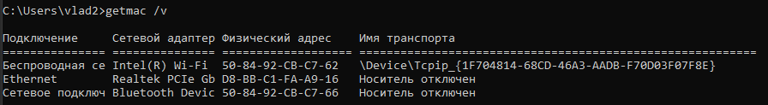Утилита командной строки GETMAC присутствует в версиях Windows XP и новее (рис. 10). Используется для получения адресов сетевых адаптеров (MAC-адресов) как на локальном, так и на удаленном компьютере. Синтаксис: GETMAC [/S [/U [/P ]]] [/FO ] [/NH] [/V].

Рисунок 1. Отчет по работе утилиты «getmac»

Параметры:

/S - имя или IP-адрес удаленного компьютера;

/U [\] Имя пользователя;

/FO - формат, в котором следует отображать результаты запроса. Допустимые форматы: "TABLE" (таблица), "LIST" (список), "CSV" (разделяемые запятыми поля).

/V - отображение подробной информации.

В отображаемой информации присутствует имя сетевого подключения и название сетевого адаптера;

/? - вывод справки по использованию команды

2. Использование утилиты netsh.

Утилита сетевой оболочки NETSH (NETwork SHell) - наиболее полное и функциональное стандартное средство управления сетью с использованием командной строки в Windows. При запуске netsh без параметров на экран выводится приглашение к вводу внутренних команд оболочки.

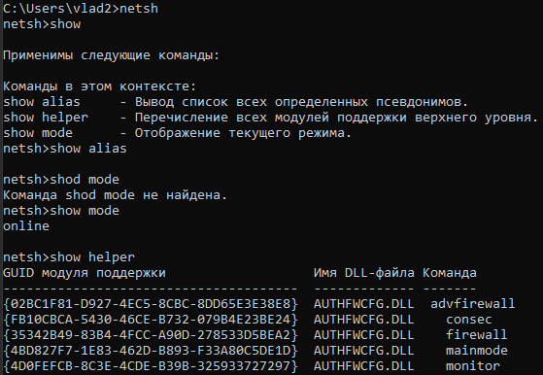Рисунок 2. Отчет по работе утилиты «netsh»

Набор команд представляет собой многоуровневую структуру, позволяющую выполнять необходимые действия в выбранном контексте.

При вводе вопроса «/?» можно получить справку по доступному перечню команд.

3. Использование утилиты net.

Утилита NET.EXE существует во всех версиях Windows и является одной из самых используемых в практической работе с сетевыми ресурсами. Позволяет подключать и отключать сетевые диски, запускать и останавливать системные службы, добавлять и удалять пользователей, управлять совместно используемыми ресурсами, устанавливать системное 3 время, отображать статистические и справочные данные об использовании ресурсов и многое другое.

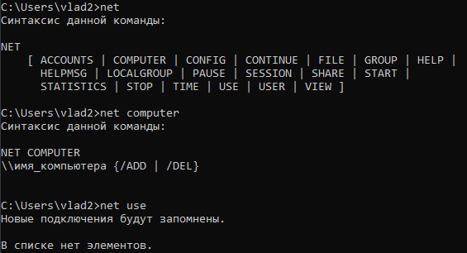Рисунок 3. Отчет по работе утилиты «net»

4. Использование утилиты pathping.

Начнем с того, что данная утилита предназначена в первую очередь для оценки потерей пакетов на маршруте между нашим компьютером и IP-адресом, с которым мы связываемся.

Происходит это следующим образом: команда «pathping IP» отправляет многочисленные сообщения с Echo-запросом каждому маршрутизатору, который находится между исходным пунктом и пунктом назначения, после чего на основании полученных пакетов вычисляет процентное соотношение пакетов, возвращаемых в каждом прыжке.

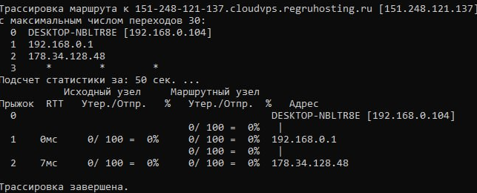Также, как и в прошлые разы, мы воспользуемся командной строкой, отправляя запрос на сервер.

Рисунок 4. Результат трассировки маршрута

Исходя из отчета на изображении, можно сделать следующие выводы:

1. В каждом из исходных узлов не было потери пакетов.
2. В каждом из маршрутных узлов не было потери пакетов.

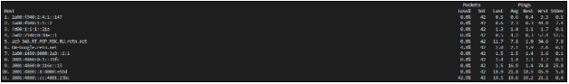Также, мы можем осуществить трассировку маршрута на самом сервере.

Рисунок 5. Результат трассировки маршрута